Chapitre 12
Fluctuation d’échantillonnage

Échantillon et fluctuation
Lorsqu’on étudie un caractère d’une population, la connaissance de la population n’est, en général, pas envisageable.
On doit se contenter de la connaissance d’un échantillon de la population.
Pour prendre des décisions fondées sur des théories mathématiques, il est indispensable que l’échantillon soit prélevé au hasard.

Échantillon
Définition :
Une expérience aléatoire est une expérience que l’on peut reproduire dans les mêmes conditions et dont on connaît à priori tous les résultats (ou issues) possibles, sans pouvoir dire, avec certitude, le résultat qui se produira.

Exemples :
lancer un dé, tirage de boules dans une urne, …

Définition :
Lorsque l’on répète n fois, de façon indépendante, une même expérience aléatoire, on obtient une série de n résultats que l’on appelle échantillon de taille n.

Remarque :
Pour obtenir un échantillon à l’aide d’un tirage, celui-ci doit s’effectuer avec remise pour que la proportion du caractère considéré ne change pas.

Exemples :
  - On a lancé 7 fois un dé, et l’on a obtenu l’échantillon de taille 7 suivant :
4 ; 4 ; 2 ; 1 ; 2 ; 6 ; 3

  - Une urne contient 10 boules rouges et 5 boules vertes.
On choisit une boule au hasard, on note sa couleur, puis on la remet dans l’urne.
On mélange et on recommence six fois de suite l’expérience.
On a ainsi un échantillon de taille 7, avec par exemple, 5 boules rouges et 2 boules vertes.
- Une urne contient des jetons verts, rouges et bleus, de forme identique, numérotés.  La proportion de jetons verts dans l’urne est p = 0,4.  On tire au hasard un jeton dans l’urne, on note le résultat, puis on le remet dans l’urne.  On répète cette expérience aléatoire 5 fois.  En remettant le jeton dans l’urne, on s’assure que le tirage qui va suivre ne dépend pas du précédent ; les répétitions sont indépendantes. | 1  2  5  3  4  1  2  3  4  1

Si l’on obtient l’échantillon , la fréquence de jetons vertes est f = 0,6.
4
4
4
1
3

Si l’on obtient l’échantillon , la fréquence de jetons vertes est f = 0.
4
4
1
1
2

Taille de l’échantillon
Lorsque la taille de l’échantillon augmente la fréquence f tend à se stabiliser autour d’un nombre.

Fluctuation d’échantillonnage
Définition :
Pour une population donnée, des échantillons aléatoires produits suivant le même protocole peuvent avoir des compositions différentes : on dit qu’il y a fluctuation d’échantillonnage.

Remarque :
La fréquence f d’un caractère dans l’échantillon n’est pas nécessairement égale à la proportion p de ce caractère dans la population.

Simulation
Lorsqu’on veut étudier une population, il n’est pas toujours possible d’y avoir accès.
On est alors amené à produire des échantillons par simulation.
Une simulation peut être faite avec un objet usuel (pièce de monnaie, dé, …) ou bien avec des outils de simulation.
Utilisation de la calculatrice | Utilisation du tableur
Générer un nombre aléatoire de [0 ; 1[. | Générer un nombre aléatoire de [0 ; 1[.  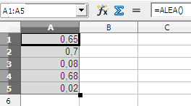
  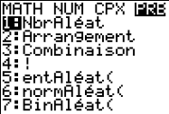 | 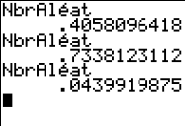
  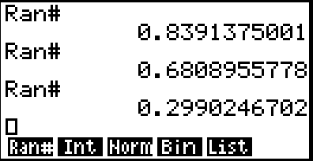
Simulation d'un jet de dé.  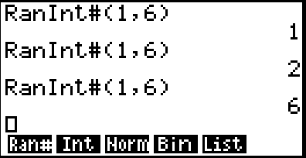 | Simulation d'un jet de dé.  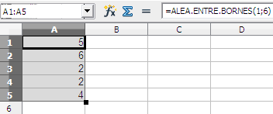
  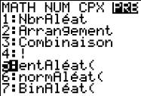 | 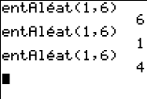

Intervalle de fluctuation

Étude d’un échantillon
Au sein d’une population, on connaît la proportion p des individus ayant un caractère donné.
Parmi les échantillons de taille n extraits de cette population, la fréquence d’apparition f du caractère varie avec l’échantillon prélevé.

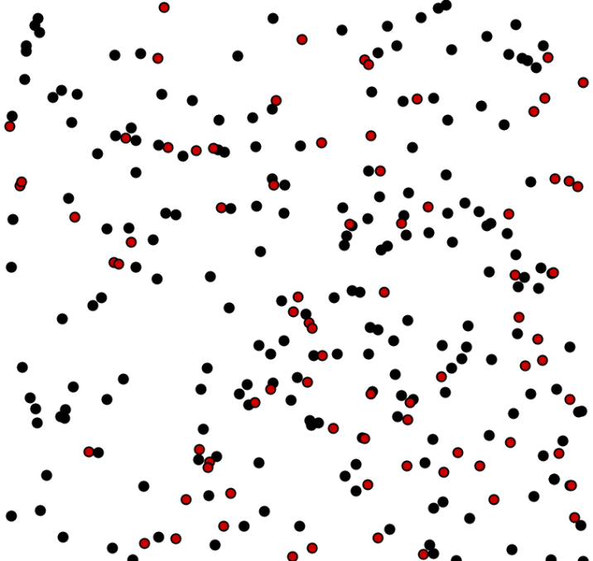
Échantillon de taille n
Fréquence inconnue f
Population totale
Proportion connue p

On admet que, pour un échantillon de taille et pour p comprise entre 0,2 et 0,8, la fréquence d’apparition f observée appartient à l’intervalle avec une probabilité d’au moins 0,95.
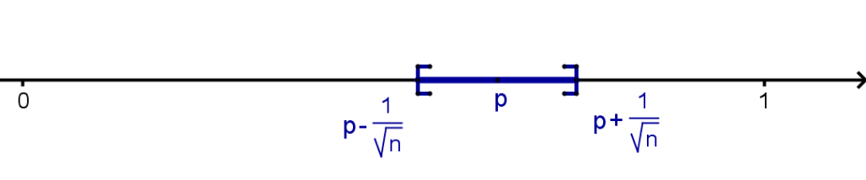
Cet intervalle est appelé intervalle de fluctuation au seuil de 95 %.

Exemple :
Une urne contient des jetons de même forme.
La proportion de jetons verts est p = 0,4.
On a produit 150 échantillons de taille 50 des jetons de l’urne.
Dans chaque échantillon on a mesuré la fréquence de jetons verts.
Les 150 fréquences obtenues sont représentées dans le nuage ci-dessous.

L’intervalle apparaît avec les lignes rouges.
On peut vérifier que 95 % au moins des fréquences obtenues appartiennent à cet intervalle.

Remarque :
Connaissant la proportion p d’individus dans une population, l’intervalle de fluctuation permet d’étudier un échantillon donné par rapport à ce caractère.
Si la fréquence observée f du caractère
est dans l'intervalle,
on « valide » l'échantillon au seuil de 95%.
Si la fréquence observée f du caractère
est en dehors de l'intervalle,
on « rejette » l'échantillon
avec une erreur au seuil de 5%.

Estimation d’une proportion
- Si l’on étudie des échantillons de tailles de plus en plus grandes, on constate alors que l’amplitude des fluctuations diminue et que les fréquences observées ont tendance à se stabiliser.
- Ces fréquences ont tendance à se stabiliser autour d’une valeur, que l’on peut utiliser comme une estimation de la proportion p de l’issue étudiée.

Exemples :
- Une urne contient des jetons verts, rouges et bleus, de forme identique, numérotés.
La proportion de jetons verts dans l’urne est p = 0,4.
Observons l’évolution des fréquences de boules vertes en fonction de la taille de l’échantillon.

Sondage
C’est notamment, à partir de cette propriété (stabilisation de la fréquence f vers la proportion p) que les sondages sont réalisés ; on ne connaît pas la proportion p d’un caractère (on souhaite l’estimer) et on va essayer de l'approcher en étudiant la fréquence du caractère sur un échantillon.
Échantillon de taille n
Fréquence connue f
Population totale
Proportion inconnue p

Exemple :
Lors d’un sondage effectué auprès de 900 personnes, 51 % d’entre elles déclarent vouloir voter pour le candidat A.
En supposant que les personnes sondées ont répondu sincèrement et qu’elles ne changeront pas d’avis le jour du vote, le candidat A peut-il raisonnablement penser qu’il sera élu au premier tour (c’est-à-dire avec plus de 50 % des votes).

On constate que la taille de l’échantillon est supérieur à 25 et l’on peut considérer que la proportion p (inconnue) est de l’ordre de grandeur de la fréquence de voix favorable (donc 0,2<p<0,8).
On sait donc que la fréquence 0,51 appartient à : (intervalle de fluctuation au seuil de confiance de 95 %).
On en déduit donc que :
p ∈ (avec une marge d'erreur de 5 %)
donc :
(arrondis à )
Le candidat ne peut donc pas considérer qu’il est assuré d’obtenir plus de 50 % des voix.

